**Връщане на пътя към нулевата нетна стойност: Три важни приоритета за COP27**

Блог на Кристалина Георгиева,

***Опустошенията и разрушенията, причинени от изменението на климата, само ще се задълбочат, ако не предприемем действия сега***

През тази година станахме свидетели на все по-опустошителните последици от изменението на климата — човешки трагедии и икономически сътресения с тайфуните в Бангладеш, безпрецедентни наводнения в Пакистан, горещи вълни в Европа, горски пожари в Северна Америка, пресъхнали реки в Китай и суши в Африка.

Ако не предприемем действия, ситуацията ще продължи да се влошава.

Ако глобалното затопляне продължи, учените предвиждат още по-опустошителни бедствия и дългосрочни смущения в климатичните модели, които ще доведат до загуба на човешки живот, ще унищожат поминъка и ще разклатят устоите на обществата. Може да последва [масова миграция](https://openknowledge.worldbank.org/handle/10986/36248). И ако до 2030 г. не успеем да върнем емисиите в правилната траектория, глобалното затопляне може да надхвърли 2 градуса по Целзий и да се появят катастрофални [критични точки](https://www.science.org/doi/10.1126/science.abn7950) — етап, в който изменението на климата ще се превърне в самоподхранващо се явление.

Ако действаме сега, можем не само да избегнем най-лошото, но и да изберем по-добро бъдеще. Правилно осъществена, зелената трансформация ще осигури по-чиста планета с по-малко замърсяване, по-устойчиви икономики и по-здрави хора.

За постигането на тази цел са необходими действия в три направления: **неотклонни политики** за постигане на нулево нетно потребление до 2050 г., **решителни мерки** за адаптиране към вече започналото глобално затопляне и **стабилна финансова подкрепа**, която да помогне на уязвимите държави да платят за тези усилия.

**Нулева нетна стойност до 2050 г.**

На първо място, жизненоважно е да ограничим по-нататъшното повишаване на температурата до по-малко от 1,5-2 градуса. Постигането на тази цел до 2050 г. изисква намаляване на емисиите с **25‑50 процента** до 2030 г. спрямо нивата отпреди 2019 г.

Добрата новина е, че **около 140 държави**, които генерират **91 процента** от емисиите на парникови газове, вече са предложили или определили цели за нулеви нетни емисии до средата на века.

Лошата новина е, че реториката за нулево нетно потребление не съответства на действителността.

Действителното достигане на нулеви нетни емисии до 2050 г. означава, че повечето страни трябва да положат още повече усилия и да засилят целите си за намаляване на емисиите — особено големите икономики.

Още по-голям е разривът в политиките. [Новият анализ на МВФ](https://www.imf.org/en/Publications/staff-climate-notes/Issues/2022/10/31/Getting-on-Track-to-Net-Zero-Accelerating-a-Global-Just-Transition-in-This-Decade-525242) на настоящите глобални политики в областта на климата показва, че те ще доведат до намаление на емисиите само с **11 процента**. Разликата между това и необходимото е огромна — равна на **повече от пет пъти** настоящите годишни емисии на Европейския съюз.

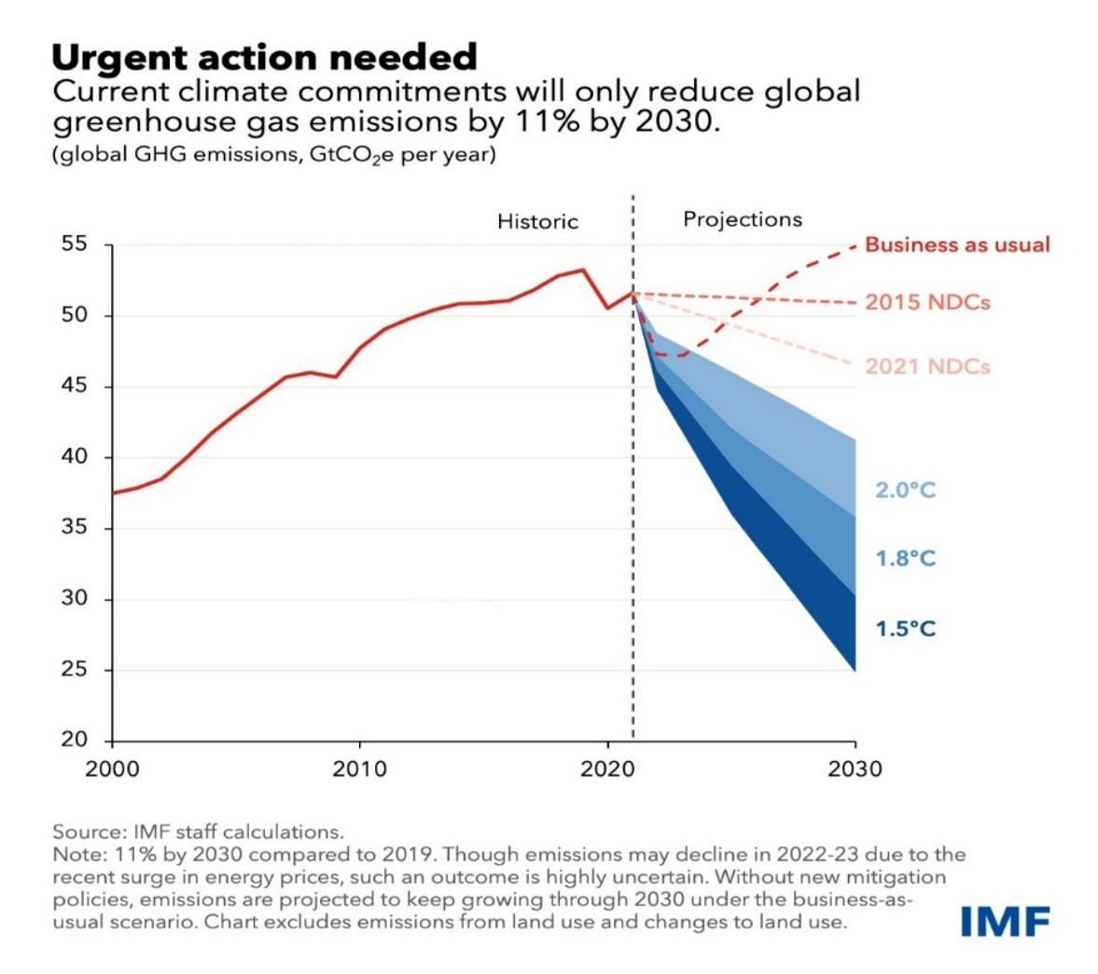

Отчаяно се нуждаем от прилагане на политиките на практика, за да наваксаме изоставането.

Това ще изисква съчетание от стимули, които да убедят фирмите и домакинствата да дадат приоритет на чистите стоки и технологии във всички свои решения.

Идеалният набор от политики би включвал ценообразуване на въглеродните емисии, включително намаляване на субсидиите за изкопаеми горива, както и алтернативни мерки, които могат да постигнат равностойни резултати, като например данъчни облекчения и регулации. В допълнение към вътрешните политики едно [международно споразумение за минимална цена на въглеродните емисии](https://www.imf.org/en/Blogs/Articles/2022/05/19/blog-why-countries-must-cooperate-on-carbon-prices) би било един от начините за стимулиране на действията: от големите емитенти би се изисквало да плащат минимална цена от 25-75 долара за тон въглеродни емисии в зависимост от нивото на националния им доход. При алтернативните политики това не означава данъци сами по себе си. То ще бъде основано на сътрудничество, прагматично и справедливо.

Разбира се, цялостният пакет от политики трябва да включва мерки за намаляване на метана. Намаляването на тези емисии наполовина през следващото десетилетие би предотвратило повишението на средната глобална температура с около **0,3 градуса** до 2040 г. и би помогнало да се избегнат критични точки.

От решаващо значение е също така да се включат стимули за частни инвестиции в нисковъглеродни технологии, благоприятстващи растежа публични инвестиции в зелена инфраструктура и подкрепа за уязвимите домакинства.

[Новият анализ на МВФ](https://www.imf.org/en/Publications/staff-climate-notes/Issues/2022/10/31/Getting-on-Track-to-Net-Zero-Accelerating-a-Global-Just-Transition-in-This-Decade-525242) съдържа обнадеждаващи прогнози за справедлив пакет, който ще ограничи глобалното затопляне до 2 градуса. По наши оценки нетните разходи за преминаване към чисти технологии - включително спестяванията, направени от избягването на ненужните инвестиции в изкопаеми горива - ще бъдат около 0,5 процента от световния брутен вътрешен продукт през 2030 г. Това е незначителна сума в сравнение с опустошителните разходи от неконтролируемото изменение на климата.

Но колкото по-дълго чакаме, толкова по-скъпа и по-разрушителна ще бъде промяната.

**Спешна необходимост от адаптиране**

Но действията за смекчаване на последиците не са достатъчни. Тъй като част от глобалното затопляне вече е в сила, хората и икономиките навсякъде плащат цената всеки ден.

И докато големите икономики в света допринасят най-много и трябва да осигурят лъвския пай от намаляването на глобалните парникови газове, по-малките икономики плащат най-големите разходи и са изправени пред най-голямата сметка за адаптиране.

В Африка една-единствена суша може да понижи потенциала за икономически растеж на страната в средносрочен план с [1 процентен пункт](https://www.imf.org/en/Blogs/Articles/2022/03/23/blog032322-poor-and-vulnerable-countris-need-support-to-adapt-to-climate-change), което води до недостиг на държавни приходи, равняващ се на една десета от бюджета за образование.

Това подчертава значението на широките инвестиции в устойчивостта — от инфраструктурата и мрежите за социална сигурност до системите за ранно предупреждение и интелигентното по отношение на климата селско стопанство. Всъщност според [оценките на МВФ](https://www.imf.org/en/Blogs/Articles/2022/03/23/blog032322-poor-and-vulnerable-countris-need-support-to-adapt-to-climate-change) годишните разходи за адаптиране към климатичните промени в около 50 развиващи се икономики и икономики с ниски доходи ще надхвърлят **1 процент** от БВП през следващите 10 години.

В много случаи тези страни са изчерпали фискалното си пространство по време на почти тригодишните кризи — от пандемията до нeовладяната инфлация. Те спешно се нуждаят от международна финансова и техническа подкрепа, за да изградят устойчивост и да се върнат на пътя на развитието си.

**Финансиране на борбата с изменението на климата: иновации сега**

Но само публичните средства не са достатъчни. Необходимо е да се използват иновативни подходи и да се прилагат нови политики, които да стимулират частните инвеститори да правят повече. В края на краищата зелената трансформация предоставя огромни възможности за инвестиции в инфраструктура, енергетика и други сектори.

Тя започва с по-добро управление и интегриране на съображенията за климата в публичните инвестиции и финансовото управление, което може да помогне за [отключването на нови източници на финансиране](https://www.imf.org/en/Publications/staff-climate-notes/Issues/2022/07/26/Mobilizing-Private-Climate-Financing-in-Emerging-Market-and-Developing-Economies-520585).

Важно значение ще имат и доказаните финансови инструменти, като например инвестиционните фондове от затворен тип, които могат да обединяват активи на развиващите се пазари, за да осигурят мащаб и да диверсифицират рисковете. А многостранните банки за развитие или донорите трябва да направят повече, за да насърчат институционалните инвеститори да се включат — например чрез предоставяне на собствен капитал, който понастоящем съставлява само малка част от техните ангажименти.

Една от обещаващите нови области е освобождаването на капитал от пенсионни фондове, застрахователни компании и други дългосрочни инвеститори, които общо управляват активи на стойност над **100 трилиона долара**.

Друго съображение е как по-добрите данни улесняват вземането на решения и инвестициите. Ето защо МВФ и други световни органи стандартизират висококачествена и сравнима информация за инвеститорите, хармонизират оповестяването на информация за климата и съобразяват финансирането с целите, свързани с климата.

**Ролята на МВФ**

МВФ признава изключителното значение на зелената трансформация и е предприел активни действия по този въпрос, включително чрез партньорствата си със Световната банка, Организацията за икономическо сътрудничество и развитие, Мрежата за екологизиране на финансовата система и други.

Вече включваме съображенията за климата във всички аспекти на работата си. Това включва икономически и финансов надзор, данни и развитие на капацитета, както и аналитична работа. А първият ни инструмент за дългосрочно финансиране — Доверителният фонд за устойчивост и стабилност — вече има над 40 млрд. долара под формата на ангажименти за финансиране, както и три споразумения на ниво персонал с Барбадос, [Коста Рика](https://www.imf.org/en/News/Articles/2022/10/03/pr22330-imf-reaches-staff-level-agreement-with-costa-rica-on-rsf-and-the-third-review-under-the-eff#:~:text=The%20IMF%20team%20and%20Costa,under%20the%20Extended%20Fund%20Facility.) и [Руанда](https://www.imf.org/en/News/Articles/2022/10/06/pr22340-rwanda-imf-staff-reaches-staff-level-agreement-rst-program-accompanying-pci#:~:text=%E2%80%9CThe%20Rwandan%20authorities%20and%20an,quota%20(SDR%20240.3%20million).).

Подкрепата за този инструмент показва трайната сила на сътрудничеството за преодоляване на глобалните предизвикателства.

Ако не предприемем действия сега, разрушенията и унищожението, причинени от изменението на климата, както и заплахата за самото ни съществуване, само ще ескалират.

Но ако работим заедно — и работим по-усилено и по-бързо — по-зеленото, по-здравословно и по-устойчиво бъдеще все още е възможно.